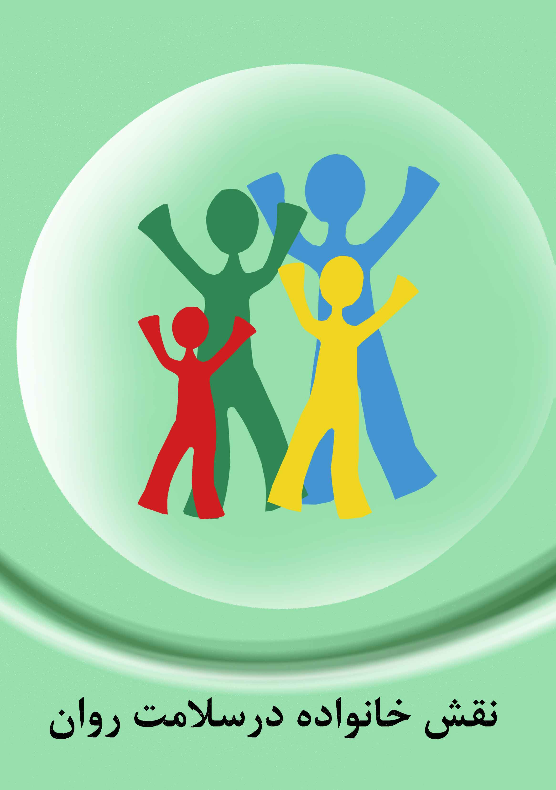

بهداشت روان و خانواده
یکی از عوامل مؤثر در شکل گیری رفتار فرد ، خانواده است . فضای خانه ، نخستین و بادوام ترین عاملی است که ، در رشد شخصیت افراد تأ ثیر می گذارد . به گونه ای که می توان گفت پدرومادر نیرومندترین آموزگار افراد در زندگی، آموزش خانوادگی پایدارترین آموزش و محیط خانه مهمترین آموزشگاه برای هر فرد می باشد . فراموش نکنیم که کودکان شما پیش از آنکه به پند و اندرز شما عمل کنند رفتار شما را الگو قرار می دهند . نفوذ والدین در این موضوع تنها محدود به جنبه های ارثی نیست . در آشنا کردن کودک به زندگی جمعی و فرهنگ جامعه ، خانواده نقش بسیار مؤثری را اجراء می نماید . میزان آگاهی خانواده درطرز رفتار با کودکان، موقعیت اجتماعی خانواده ، وضعیت مالی آن ، اندیشه و باورها ، آداب و رسوم ، ایده آل ها و آرزوهای والدین، تأثیر فراوان دارد. چنانچه می دانیم خانواده ها در زمینه اجتماعی ، اقتصادی ، تربیتی ، دینی ، هنری و مانند اینها با هم اختلاف هایی دارند .ترکیب خانواده ها طرز ارتباط اعضای هر خانواده با یکدیگر و جامعه ای که خانواده در آن بسر می برد ، در تمام موارد یکسان نیست . بنابراین تأثیر خانواده ها در رفتار افراد متفاوت است . اغلب افراد مبتلا به مشکلات مختلف شخصیتی از خانواده های ناسالم برخاسته اند.
از اینرو تأمین بهداشت روانی افراد خانواده سهم به سزائی در تأمین و حفظ بهداشت روان جامعه دارد و عدم تأمین بهداشت روان خانواده آسیب های شدیدی بر پیکره جامعه وارد می کند.
برای ایجاد و حفظ سلامت روان در خانواده لازم است تک تک اعضای آن با مهارتهای لازم برای زندگی آشنا شوند. بهداشت روان خانواده به همه افراد کمک می کند تا در جهت رشد و تکامل و بهره گیری از استعدادهای خود گام بردارند.
تلاش در جهت ارتقاء بهداشت روان خانواده کمک به ارتقاء بهداشت روان جامعه می باشد ، پس برای رسیدن به یک جامعه سالم باید ابتدا خانواده سالمی داشته باشیم .
برای رسیدن به یک خانواده سالم و شاد باید به نکات زیر توجه کنیم:
1-ایجاد روابط سالم بین اعضای خانواده: شیوه‌های ارتباطی نامناسب تأثیرات مضری روی فرد و سلامت او خواهند داشت. خانواده‌های فاقد روابط گرم و محبت آمیز ، خانواده‌های دارای روابط خصومت آمیز و شیوه‌های ارتباطی شدیداً وابسته در خانواده معمولاً ناسالم گزارش شده‌اند. برقراری شیوه ارتباطی منطقی ، محترمانه و در عین حال گرم و صمیمانه نشان دهنده ی خانواده سالم است.
2-توجه به سلامت جسمی افراد خانواده
تغذیه سالم، فعالیت فیزیکی(ورزش) مناسب، پرهیز از دخانیات و کنترل بیماریهای مزمن به حفظ سلامت جسمی ما کمک می کند.
3- تلاش در جهت شناخت یکدیگر وتقویت اعتماد به نفس
4- گوش دادن به صحبتهای یکدیگر: به حرف های یکدیگر با دقت گوش کنیم ، به یکدیگر توجه کنیم بدون اینکه قضاوت، پیشداوری ویا نصیحت کنیم.
5- فراهم کردن شرایط گفتگو و تبادل نظر برای همه افراد خانواده
با فراهم کردن محیطی گرم وصمیمانه فرصت اظهار نظر به همه افراد خانواده داده شود تا همه بتوانند مشکلات خود را در محیطی دوستانه مطرح کنند.
6- انجام فعالیت های گروهی: برنامه ریزی جهت انجام گروهی برخی از وظایف در خانواده ،تماشای برنامه تلویزیونی به صورت جمعی و....
7- خود داری از سرزنش افراد خانواده
8- مسئولیت پذیر بودن نسبت به یکدیگر
9- احترام به اعتقادات مذهبی وغنا بخشیدن به ارزش های معنوی افراد خانواده
10- عمل کردن به آنچه می گوییم
11-هماهنگ بودن والدین با یکدیگرواطلاع از نیازهای افراد خانواده
12-پرهیز از توهین و سرزنش و پر خاشگری والدین نسبت به هم
13-توجه به رفتارهای مثبت یکدیگر وتشویق وترغیب رفتارهای پسندیده اعضای خانواده
در یک خانواده سالم تبادل افکار وجود دارد و به عبارت دیگر خانواده سالم خانواده ای است که از سلامت روان و آرامش روانی و معنوی هر یک از اعضای خانواده حمایت می کند.
کودکی که زندگی را با دوستی می گذراند، می آموزد که دنیا مکانی زیبا برای زیستن است.
به طور کلی نگرش و رفتار والدین می تواند تسهیل کننده و یا مانعی در جهت رشد و تکامل کودک باشد. موقعیت کودک درخانواده ، تعداد و جنسیت فرزندان ، ترتیب تولد آنها ، روابط بین آنها ، وجود ارزش ها و معیارهای صحیح اخلاقی و اعتقادی در خانواده ، حضور دیگر افراد فامیل در خانه ، روابط با همسالان و بچه های محل و عواملی مانند عوامل اقتصادی و فرهنگی در کنار استعداد سرشتی کودک، شخصیت او را شکل می دهند .
طبیعت انسان ها با خشونت و اجبار سازگاری ندارد . مراقبت مداوم ، تسلط بیش از حد ، محافظت بیش از اندازه و دلسوزی افراطی والدین به شخصیت کودکان آسیب می رساند .
برای رسیدن به خانواده سالم والدین باید به بچه ها توجه کنند و وقت کافی برای آنها و نیازهای عادی آنها در نظر بگیرند، با آنها صادق باشند و از توهین و سرزنش و تنبیه بدنی آنها بپرهیزند .
اگر خانواده از سلامت کافی برخوردار نباشد ، افراد بیمار خانواده نیز پس از ورود به جامعه، بیماری خویش را به دیگران انتقال داده و ساختار جامعه را از هم فرو می پاشند . گاهی ممکن است یک رفتار نامعقول اجتماعی در اثر همین تعاملات به صورت یک رفتار پسندیده در جامعه ظهور کند .
همین طور اگر خانواده های یک جامعه به صورت متعادل و سالم باشند جامعه نیز از سلامت روانی برخوردار خواهد بود . بچه در خانه با فلسفه ی اجتماعی جامعه آشنا می شود .
درخانواده سالم اشتراک و همراهی آنها برای تعیین هدفهای خانواده و تأمین مصالح خانواده، پیروی از روشهای عقلانی در کلیه امور خانوادگی، شرکت دادن تمام اعضای خانواده در تصمیم گیری هایی که مربوط به امور خانوادگی است و تقسیم کار و مسئولیت میان اعضا ی خانواده و همچنین فرصت دادن برای اظهار نظر افراد در محیط خانواده به چشم می خورد .
به این ترتیب بچه نیز از این وضع استفاده می کند و اسباب رشد او در جنبه های مختلف شخصیتی بهتر فراهم می گردد. خانواده ها در آشنا کردن بچه ها به میراث ادبی ، علمی ، فلسفی ، دینی ، و هنری جامعه بسیار نقش آفرینند و اهمیت این میراث را در زندگی اجتماعی و وحدت معنوی جامعه برای فرزندان خود روشن می کنند و در این راستا باید بدون تعصب ارزش و اعتبار این میراث را برای بچه های خود مشخص سازند و در این باره به بچه ها کمک کنند تا آنها بوسیله مطالعه به شناخت میراث فرهنگی و ملی خود اقدام نمایند . ضمناً آنها را تشویق کنند ، که برای توسعه و پیشرفت این میراث فعالیت نمایند .

